PAO : Je réalise un diaporama sur l'impression en 3D

1/ Recherche des ressources sur internet :
- Toutes les images doivent être enregistrées dans le même dossier (ex : perso/devoirs/techno/impression3D).
- Je relève l'adresse des sites (copier/coller).
- J'évite de sélectionner des informations que je ne comprends pas : je dois être en mesure de pouvoir expliquer TOUT ce que j'écris dans mon diaporama.

2/ Les informations que vous devez présenter dans votre travail :

- Qu'est-ce que l'impression 3D ? (Une image + une définition)
- Que peut-on imprimer en 3D aujourd'hui ? (2 images minimum avec légendes)
- Exemple de machines utilisées dans les collèges aujourd'hui + idée de prix (voir site A4).
- L'imprimante 3D en action : une vidéo.
- Quels sont les sites ressources pour trouver des modèles gratuits à imprimer ? Insertion des adresses sous forme d'hyperlien.

Respecter une charte graphique de qualité !
Evitez la multiplication des effets et transitions différentes.
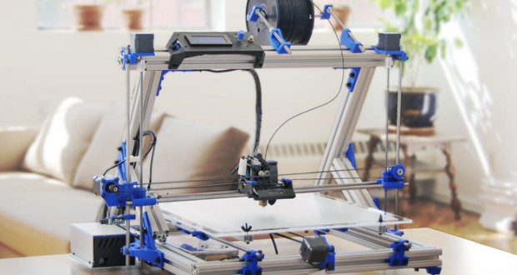

https://www.youtube.com/watch?v=ZfGBz_q5oAw

